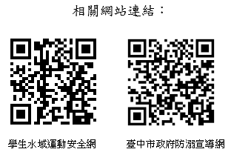
學生游泳安全注意事項及防溺宣導
親愛的家長您好：
面對夏季及即將到來的暑假假期，學生從事水域活動的頻率漸增，113年全台共計12位學生發生溺水死亡(國小5人、國中4人、高中職2人、大專院校1人)，原因以結伴出遊戲水居多，請各位家長提醒子女從事水域活動應選擇「安全且有救生員水域」，並注意自身安全，不逞強，也不要做危險動作。提出下列注意事項，請家長們一起來為孩子的安全把關。
★從事水上活動應注意事項：(救溺5步/防溺10招)
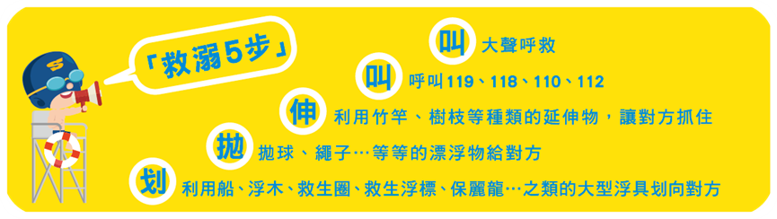

防溺10招
1、戲水地點需合法，要有救生設備與人員
2、避免做出危險行為，不要跳水
3、湖泊溪流落差變化大，戲水游泳格外小心
4、不要落單，隨時注意同伴狀況位置
5、下水前先暖身，不可穿著牛仔褲下水
6、不可在水中嬉鬧惡作劇
7、身體疲累狀況不佳，不要戲水游泳
8、不要長時間浸泡在水中，小心失溫
9、注意氣象報告，現場氣候不佳不要戲水
10、加強游泳漂浮技巧，不幸落水保持冷靜放鬆
★臺中市近年易溺水地點： (臺中市主要危險水域地點可至臺中市政府防溺宣導網查詢)
序號 | 行政區 | 地點
1 | 東勢區及和平區 | 大甲溪水域、中嵙溪水域、橫流溪水域
2 | 東勢區 | 沙連溪水域
3 | 太平區 | 頭汴坑溪水域
4 | 太平區及大里區 | 旱溪水域、大里溪水域、草湖溪水域
5 | 西屯區 | 筏子溪水域
6 | 大安區 | 大安海水浴場外海水域
★相關防溺資訊可至臺中市政府防溺宣導網(https://sites.google.com/tc.edu.tw/water-safety/)及教育部學生水域運動安全網(https://watersafety.sa.gov.tw/)查詢。
★防溺緊急聯絡電話(救災防護報案專線：119、海巡服務專線：118 、報案專線：110、行動電話急難救助專線：112)。

「生命無價」！教育局再次呼籲並提醒家長，多一份關心，多一點叮嚀，兒童及青少年戲水需考量安全地點與自身體能狀況，家長的教導及陪伴也十分重要，切勿輕忽任何可能發生的危險，避免溺水事件發生，讓我們共同來守護孩子的安全與健康，讓孩子過一個安全又開心的夏天。
臺中市政府教育局 關心您 114年5月
- 閱畢宣導單後請簽名，並請貴子女將「家長回條」攜回學校交給級任老師，謝謝。
………………………………………………………………………………………………………………………
家 長 回 條
本人已詳細閱畢「防溺宣導單張」內容，並提醒孩子注意游泳及戲水的安全。

班級：______年______班_____號 學生姓名：______________
家長簽章：___________________ 日期：114 年 月 日

